چگونه به بیماری خود پی ببریم؟
معیار تشخیص قطعی بیماری آزمایش خون، اندازه گیری قند خون ناشتا و قند خون 2ساعت بعد از غذا می باشد.
پزشک بعد از رویت عدد قند خون و با توجه به بررسی عوامل مختلف از جمله شیوه زندگی و بررسی سابقه خانوادگی برای درمان نصمیم گیری می کند.
عدد نرمال و طبیعی قندخون زیر 100می باشد. عدد بالای 100غیر طبیعی بوده و نیاز به بررسی پزشک دارد .

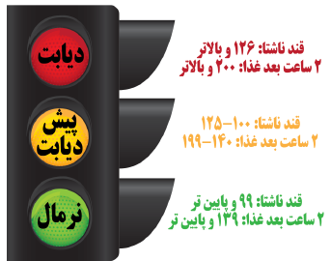

دیابت درمان قطعی ندارد ولی قابل کنترل می باشد
شایعترین علامت دیابت نوع2بی علامتی است.
عوامل خطر در ابتلا به دیابت نوع 2
تاکنون علت خاصی برای ابتلا به دیابت پیدا نشده و به عنوان یک بیماری چند عاملی شناخته شده است .
عوامل زیر در ایجاد بیماری دیابت نوع 2 نقش دارند:
* استعداد ژنتیکی: سابقه ابتلا افراد درجه یک خانواده یعنی پدر، مادر، خواهر و....
* تغذیه نامناسب
* عدم فعالیت بدنی مناسب
* چاقی (نمایه توده بدنی (BMI) بالای 30و چاقی شکمی
* افزایش کلسترول و تری گلیسیرید
*/افزایش فشارخون
*دخانیات(سیگار،قلیان و ...)
*استرس
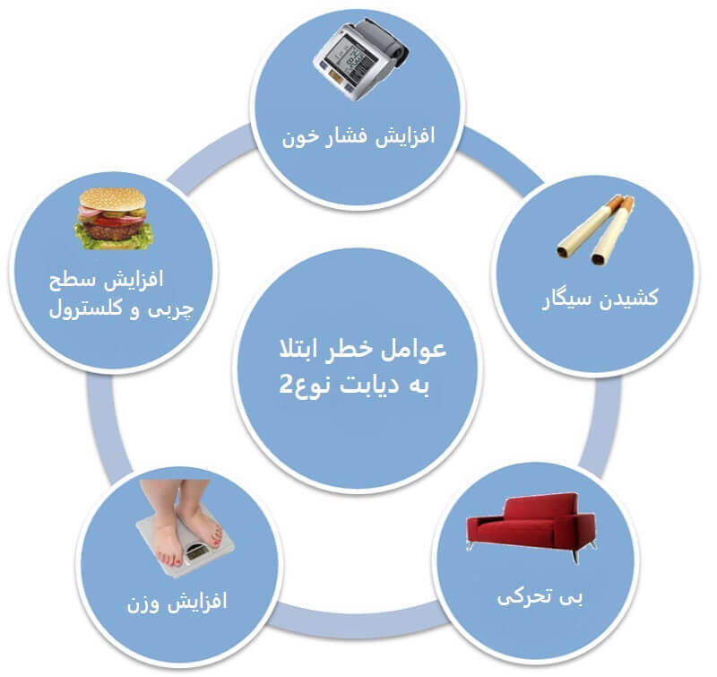

دیابت چیست؟
یک اختلال در سوخت و ساز (متابولیسم) بدن است که نتیجه آن افزایش قند خون در بدن می باشد. افزایش قند خون سبب اختلال عمل و نارسایی عضوهای مختلف به خصوص چشم ها،کلیه ها، اعصاب،قلب و عروق می شود.دیابت عامل 9درصد مرگ های جهان می باشد. دیابت دارای انواع مختلف است. در دیابت نوع 1 انسولین (هورمون لازم جهت جذب قند خون توسط سلولها)در بدن ترشح نمی شود در نتیجه قند خون نمی تواند وارد سلول شده و انرژی بدن را تامین کند.این نوع دیابت 5تا 10 درصد کل بیماران دیابتی را شامل می شودو بیشتر در گروه سنی جوان و نوجوان دیده می شود. مهمترین علائم آن شامل پرخوری، پرنوشی، پرادراری ، کاهش وزن بدون دلیل ، کاهش سطح هوشیاری می باشد. این بیماران جهت ادامه حیات نیاز به تزریق انسولین دارند.
دردسته دوم بیماران دیابتی (دیابت نوع 2) بدن نسبت به انسولین مقاوم می شود. و قادر نیست تا وظایف خود را به درستی انجام دهد. بیش از 90درصد مبتلایان به دیابت در این گروه قرار دارند. دیابت یک بیماری مزمن است که اگرتا قبل از پیدایش علایم شناسایی نشود عوارض شدیدی در بدن به جا می گذارد. شناسایی زود رس این بیماری و پیشگیری از عوارض آن در کنترل و کاهش عوارض شدید بیماری موثر است. شایعترین علامت دیابت نوع2بی علامتی است.


آشنایی با بیماری دیابت



مدیریت پیشگیری و مبارزه با بیماریها

برای کنترل دیابت چه اقداماتی لازم است؟
* مصرف به موقع و طبق دستور داروها
* انجام آزمایشات بررسی قند خون هرسه ماه (HgbA1C)، قند خون ناشتا و قند خون 2ساعت بعد از غذا
* اندازه گیری فشارخون
* اندازه گیری چربی خون با سنجش میزان کلسترول وLDL و HDL
* رعایت رژیم غذایی
* فعالیت بدنی مناسب

با مراجعه به نزدیکترین مرکز خدمات جامع سلامت شهری و یا خانه بهداشت محل زندگی خوداز خدمات سلامت بهره مند شویم.

منبع: برنامه کشوری پیشگیری و کنترل دیابت(ایراپن)- راهنمای خودمراقبتی خانواده-راهنمای سالم زیستن با قلبی سالم
عوارض بیماری دیابت
اگر قندخون به طور مناسب و مطلوب کنترل نشود عوارض شدیدی به جا می گذارد از جمله:
* آسیب شبکیه چشم (رتینو پاتی) که ممکن است منجر به نابینایی گردد.
* آسیب و التهاب اعصاب حسی یا حرکت (نورو پاتی ) که خطر ایجاد زخم پا، قطع عضو و....را بالا می برد.
* عوارض کلیوی (نفرو پاتی) که منجر به ازکار افتادن کلیه می شود.
* بیماری های قلبی (سکته مغزی و قلبی)عروقی(گرفتگی عروق قلب،کلیه و...)
پره دیابت (پیش دیابت) چیست؟
افرادی که قند خون ناشتا در آنها به میزان 125-100 و قند دوساعت بعد از مصرف 75 گرم گلوکز قند خون آنها 199-140 است، اختلال تحمل گلوکز دارند. این افراد در معرض خطر محسوب می شوند و باید علاوه بر اصلاح شیوه زندگی ، سالانه برای انجام آزمایش خون اقدام کنند. این امر به پیشگیری از ابتلا به دیابت کمک می کند.این افرد باید عوامل خطرخود را شناسایی و رفع نمایند.چنانچه این عوامل خطررفع نشودقندخون این افراد مانند فرد دیابتی بالارفته و دچار عوارض بیماری دیابت خوهندشد.گاه دیابت این افراد با عوارض آن شناسایی می شود

